嶄新的地光道師父們迎來了新的一年

21 3月 2016 / 更新於 15 5月 2016

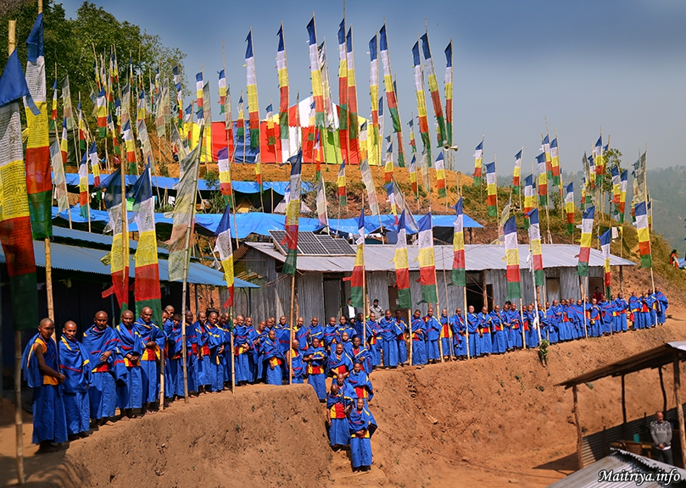

圖克巴利 5, 巴德皋, 新都帕爾丘

大全知菩提法群孤如(1)不停歇地為宇宙間一切眾生的解脫救贖而努力已進入了第十一年, 在這慈心大神們(2)的慶典時刻, 孤如展開了心法(3)裡地光道 (原始大地靈光之道)師父(4)的培育, 超過一百位新的師父們將會開始在尼泊爾各地服務, 並終將發展到全世界。

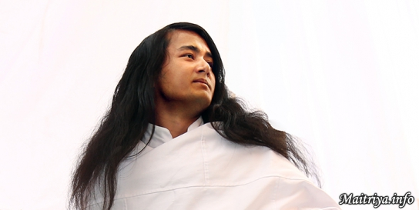

地光道所教導的智慧, 是 孤如六年間在森林中各種嚴峻的狀況下不吃不喝, 獨自苦行冥想而得到的全新智慧。 菩提心法(5)的智慧完全得自於 孤如親身第一手的經驗, 是很久以前就被遺忘而至今是極為珍貴的新真理。

在這歷史上重要的時刻, 嶄新的地光道師父們被授予了縫有特殊色彩帶飾的藍色慈心長袍, 以及新印製的藍色慈心智慧經書, 在心法中心的深山裡接受為期五個星期密集的個人訓練。 在 孤如的直接指導下, 一旦他們內在生起了地光道的智慧更臻成熟茁壯後, 這群被特別祝福的地光道修練者將為所有的人們貢獻他們的生命, 在他們各自的團體中散發智慧之光, 成為第一批正式的慈心信使, 將和平與慈愛傳播到世界各個角落。

(1)Maha Sambodhi Dharma Sangha - 大全知菩提法群(孤如)
(2)Maitri Divas - 慈心大神們
(3)Maitri Dharma - 心法
(4)Maatma Marga Guru - 地光道師父
(5)Bodhi Maitri - 菩提心法

http://maitriya.info/zh_TW/news/189

